Cамоанализ урока окружающего мира
по теме «Вода и её свойства» (3 класс)

Акимова Ирина Павловна,
учитель начальных классов
МАОУ СОШ №40 г. Томска
Требования, предъявляемые программой по учебным предметам, школьными учебниками и сложившейся методикой обучения, рассчитаны на так называемого «среднего» ученика. Однако уже с первых классов начинается расслоение коллектива учащихся на тех, кто легко и с интересом усваивают программный материал, на тех, кто добивается при изучении материала лишь удовлетворительных результатов, и тех, кому успешное изучение учебного материала дается с большим трудом. Это приводит к необходимости использования деятельностного подхода в системе урочных и внеурочных занятий.

Кроме того, одной из основных причин сравнительно плохой успеваемости по учебным предметам является слабый интерес многих учащихся, (а иногда и полное отсутствие всякого интереса) к предмету. Интерес учащихся к предмету зависит, прежде всего, от качественной постановки учебной работы на уроке с использованием принципов личностно-ориентированного обучения.

ПОКАЗЫВАЕТЕ ТАБЛИЦУ (размещена в сценарии урока)
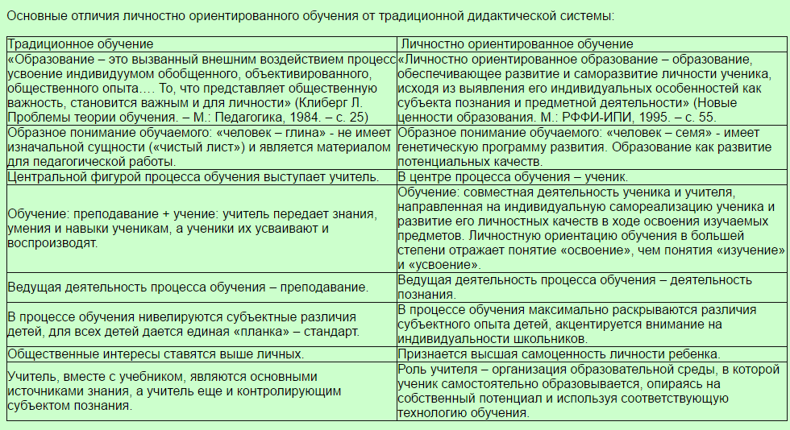

Мною было проведёнурок окружающего мира по теме «Вода и её свойства» в 3 классе. Из присутствующих на уроке детей, 5 учеников – двуязычных, для которых русский язык не является родным, 1 ученик - с протоколом VII вида, у троих наблюдается девиантное поведение.

Для данных детей характерно:
- Низкий уровень восприятия и ориентировки в пространстве,
- Недостатки в развитии внимания.
- Недостатки в развитии памяти, мышления
- Нарушения эмоционально – волевой сферы
- Недостатки в развитии речи.
- Несформированность приемов учебной деятельности.
- Индивидуально – типологические особенности
- Низкий уровень произвольности, несформированность приемов самоконтроля.
Форма урока: Заседание клуба ДНО, подразумевающее групповую деятельность в трёх командах с элементами исследования, так как для наиболее эффективного развития и коррекции познавательной сферы необходимо обеспечить деятельностный подход, особенно в начальной школе, где каждый этап формирует определенный познавательный процесс. Для стандартных уроков характерензатылочный вариант нахождениядетей за партами, что приводит к статической усталости и тем самым тормозит мыслительную деятельность. Групповая деятельность предполагает коммуникативную активность детей, которая их раскрепощает, снижает статическое напряжение, активизирует все органы восприятия.

На уроке решались следующие задачи:
- Предметные: через практическую деятельность закрепить знания обучающихся о свойствах воды; повторить значение экологически чистой воды для природы и человека; показать необходимость охраны воды.
- Метапредметные: развивать познавательный интерес к предмету; развивать навыки опытного исследования свойств воды; развивать умение анализировать учебный материал, делать выводы, развивать математические представления;
- Личностные: воспитывать готовность к сотрудничеству, умение работать в парах, в группах; воспитывать экологически правильную позицию школьников по отношению к воде.

В соответствии с типом урока была предусмотрена следующая структура, которую я продемонстрирую с помощью видео.

Организационный момент. Психологический настрой.
До данного этапа было организовано случайное распределение с помощью жетонов учащихся на 3 команды (иначе дети с ЗПР – остались бы в одиночестве, а так все члены команды должны были проявлять толерантность, совместно выполнять задания). Затем с помощью иллюстративно-эмоционального материала я настроила детей на продуктивную, дружную работу на уроке.

Следующим этапом быловведение в тему урока с помощью загадок, все слова – отгадки на которые были связаны с водой), что помогло детям быстро сформулировать тему урока. Такие задания способствуют общей стимуляции умственной деятельности ребят, развивают быстроту реакции.

Постановка учебной задачи, уточнение темы урока

Началась с вопроса «Что мы уже знаем о воде?»
Основные коррекционные задачи на этом этапе: Развитие мышления, памяти, речи, умения слушать и слышать.
Вопрос - Ребята, а в качестве кого мы сегодня будем работать? Настроил детей на самостоятельный поиск информации.
(в качестве исследователей).

Поиск ответа на вопрос «Много ли воды на Земле?» состоял из двух этапов:
- Наглядный эксперимент с глобусом.
- И практическая работа по определению соотношений частей воды и суши на Земле.
Это задание так же было направлено наЗакрепление математических понятий: круг, деление на части, части целого.
Игра «Верите ли вы…» была направлена на самоактуализацию опорных знаний детей, Развитие логического и аналитического мышления с опорой на имеющиеся у них знания.
Не смотря на то, что групповая деятельность предполагает коммуникативную активность детей, которая их раскрепощает, снижает статическое напряжение, активизирует все органы восприятия, Физминутка тем не мене очень важна, поскольку дети работали сидя.

Мотивации на продуктивную деятельность способствовало использование фигуры «Мудрой совы» и жетонов с её изображением.

Основные коррекционные задачи на этапе практической работы в группах:
Формирование умения планировать учебное сотрудничество с учителем и со сверстниками, Умения работать в команде, анализировать, делать выводы,
Умения работать с источниками информации и работать с таблицей.

Беседа о бережном отношении к чистой воде началась с решения практической задачи.
На этом этапе основными коррекционными задачами были: Применение имеющихся математических знаний в жизненной ситуации. И Формирование экологически грамотного поведения.

На этапе рефлексии решалась задача: Формирование навыков само и взаимооценки.

